《素问·宣明五气》中提到：“五劳所伤，久视伤血，久卧伤气，久坐伤肉，久立伤骨，久行伤筋。”意思是说，用眼过度会伤血，在床上躺久会伤气，坐久了伤肉，站久了伤骨，走得时间长了会伤筋。“七伤”是忧伤心，怒伤肝，寒伤肺，饱伤脾，淫伤肾，恐伤志，风雨寒暑伤形。总的来说，这些均为诸虚百损之症。
“冰冻三尺非一日之寒”，中医认为，很多疾病的产生并不是一朝一夕之事，而是由于我们长时间的“不注意”而引起的。虽然坐、站、看、行、卧是我们生活中最最常见的人体生命活动，但是久坐、久站、久行等等，是不利于身体健康的，时间久了，慢性病就出来了。
这些都是我们平时最易中招的，看看您中了多少？
一、五劳七伤

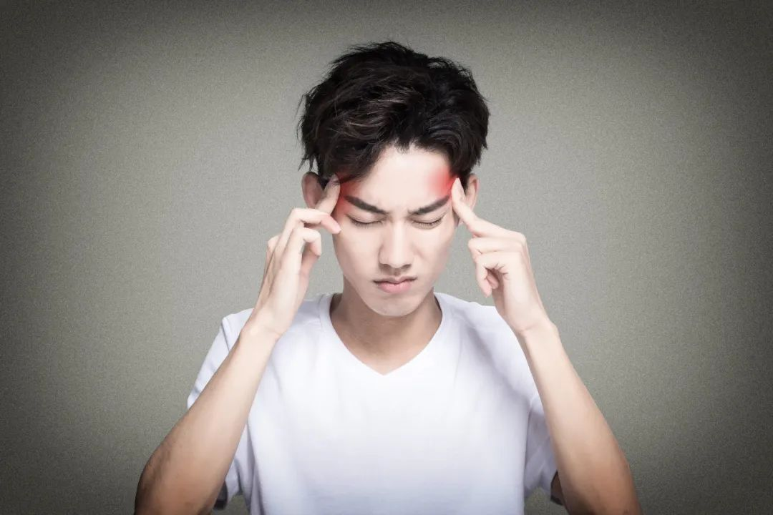

1. 久视伤血

人身精气皆上注于目，但目与血的关系最为密切，目得血滋养才能视物、辨物，用目过度又会伤血。

日常生活中，如果长时间读书看报，或沉迷于电视电脑，就会引起视力疲劳，出现双目干涩、视力下降、头晕眼花、心悸失眠等血虚症状。因此生活中一定要注意用眼卫生，不可长时间、过度用眼。

2. 久卧伤气

适当的休息和睡眠可以养气，有助于及时消除人体疲劳，恢复旺盛的体力与脑力。

但长期卧床、过度睡眠又会使人气血不畅，脏腑功能活动减弱，出现精神不振、倦怠乏力、食少纳呆、头晕气短等气虚症状。因此，保持适度运动是非常必要的。

3. 久坐伤肉

人体在活动后，适当的静坐休息，可以使活动之余的气血津液滋养肢体肌肉，使肌肉丰满健美。

久坐，一方面会直接使人体气血津液运行癖滞，肢体肌肉失其所养；另一方面会影响脾胃运化，使人不思饮食，气血津液生化无源，从而使肢体肌肉失养，出现肌肉消瘦、萎缩，肌力减退等症状。

4. 久立伤骨

适当、适时的站立，可以锻炼骨骼与关节，促进其正常的功能活动，尤其是青少年，在生长发育期，更应重视这一点。

长时间的站立，又会导致骨骼与关节过劳，下半身气血运行迟滞，出现腰酸背痛，腿软足麻等症状，严重者还可使骨骼与关节发生病变，功能障碍，甚至导致畸形。老年人因肾精亏虚，体力不支，更不应久站久立。

5. 久行伤筋

适当的走动、跑步，可以使人体经筋更加柔韧强健，运动灵活。长时间的运动，会使筋肉处于一种紧张和疲劳状态，变得脆弱，容易受伤。若活动量过大或活动过猛，更可能出现筋肉、关节的扭伤、挫伤，导致运动障碍。

总之，健康的生命活动应该动静结合、劳逸适度。这五劳的行为已经把“行立坐卧视”都包括了。其实，学习古代经典要举一反三，这5种活动只要适度，完全没有害处，相反可以变成“五养”，适视养血、适卧养气、适坐养神、适立养骨、适行养筋。

二、“闭目养生”十三法

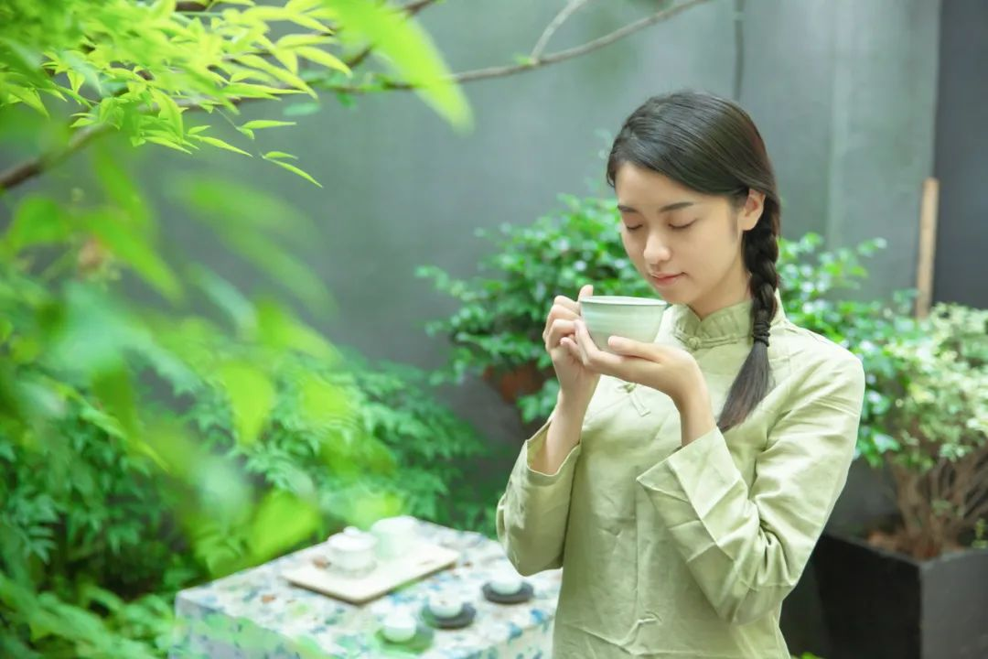

“闭目养神”是养神修性的一种简便易行而又收效明显的方法。

《黄帝内经》云：“得神者昌，失神者亡。”可见神的充耗，关系到人的壮老；神的得失又关系到人的昌亡，人体五脏六腑的精气都“上注于目”。

闭目养生法主要有以下13种：

1. 闭目养心

在日常诸事纷扰、头昏脑胀时，找一清静之地，正襟危坐，双目闭合，眼睑下沉，调匀呼吸，意守丹田。

良久则头脑清醒，心平气和，心静如水，烦恼渐渐消失，进入静谧祥和状态，机体阴阳气血通达顺畅，心理平衡，情绪愉悦，头脑清晰，浑身轻松。

2. 闭目降气

凡遇愤愤不平或遭受屈辱，于暴躁难捺之时，要理智地控制情绪，离开是非之地，闭目思量。

同时用自己的双手食指轻轻压在眼睑上，微微揉搓，到眼珠发热发胀，便觉胸膛闷塞顿开，肝火胃气下降，躁怒平息，心情和缓。

3. 闭目行悦

在忧郁悲伤、失望空虚、心烦意乱之时，退避静舍，闭目独坐，尽量默忆，想象以往得意欢愉之事，即会觉得心神平衡，悲伤烦乱之情就会逐渐消失。

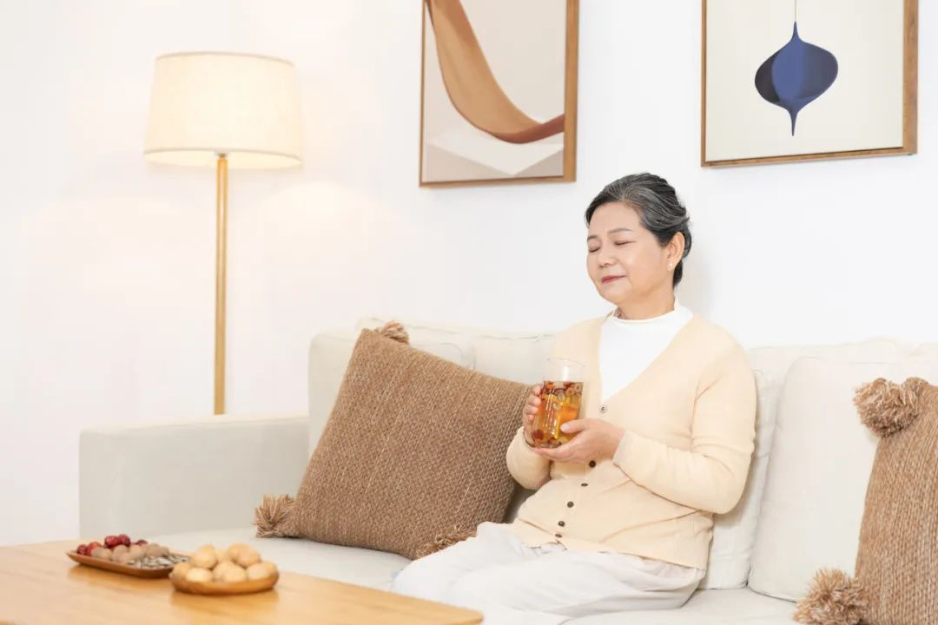

4. 闭目卧思

人有三种思维方式：第一为睁眼思维方式，第二为梦境思维方式，第三即是闭目思维方式。

闭目思维是一种临界思维“现象”，即卧而不寐，闭目臆想联翩。在这种思维状态下，大脑排除了外界的干扰，又处于充血、充氧状态。如此，可促使大脑细胞的潜能最大限度地发挥作用，以提高思维的深度和广度。

5. 闭目消食

吃完饭后闭目休息10～30分钟，再去睡午觉、散步或是做别的事情。这对肝脏的保养，尤其是对有肝病的人来说是非常必要的。

人们吃完饭（尤其是午饭，因为吃的一般都比较多）后，体内的血液集中到消化道内参与食物消化，如果再行走、运动，血液就会有一部分流向手足，此时，流入肝脏的血流量就要减少到50%以上。如果肝脏处在供血量不足的情况下，正常的新陈代谢就会受到影响，从而导致对肝脏的损害。

6. 闭目赏乐

你可以常常闭目听一些自己喜爱的音乐和戏曲。优美的旋律可增进大脑活动，调节中枢神经系统的功能，使人产生心旷神怡的感觉，对身体健康十分有益。

7. 闭目解乏

劳逸结合十分重要，当身体劳累、疲乏的时候，不妨闭目静养片刻，这对迅速恢复精力和养生保健都大有益处。

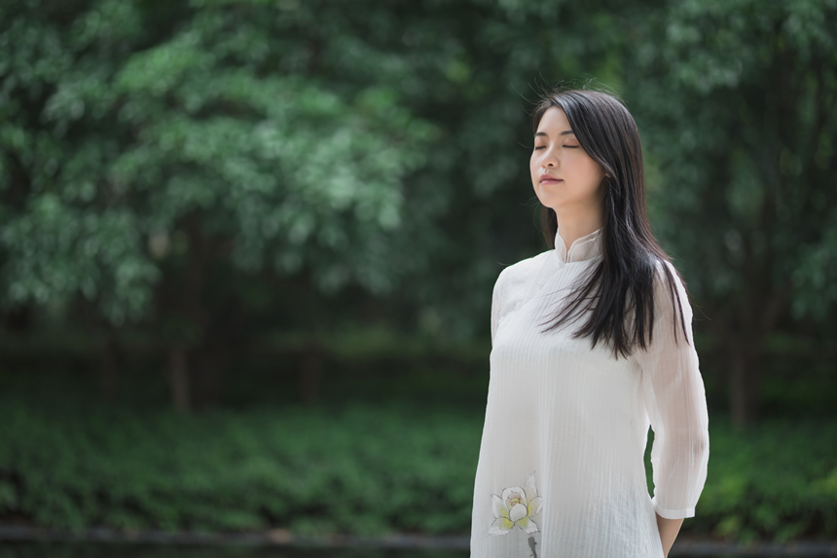

8. 闭目释烦

常言道：“眼不见，心不烦。”这话是很有道理的。意思是说闭上眼睛不但可以养目，而且可以静心。

心静则神安，神安则灾病不生，福气永存。遇到繁杂吵闹的场合或自己不愿看的场面，又不便避开之时，不妨闭目静养，既能洗目清心，闹中取静，消除烦忧，又能偷空养生，何乐而不为。

9. 闭目养阳

老年人适当闭目静心晒晒太阳，可以养阳。德国柏林自由大学克劳瑟发现，如果不是严重高血压症，经常晒太阳能够降低血压。

当人的皮肤受到阳光照射时，便会产生维生素D，维生素D参与人体的血液循环。

10. 闭目动行

找一处清净之地双目微闭，全身放松，以尽可能慢的动作打一套太极拳，充分体会缓慢柔韧，圆滑连贯的要领，定会有意想不到的收获。

11. 闭目强记

记忆力衰退，常常会遇到要记起某个人、回忆某件事，一时半会儿就是想不起来，抓耳挠腮甚是痛苦。此时不妨闭目静心几分钟，待全身放松，心平气和后，或许会灵机一现，豁然开朗。

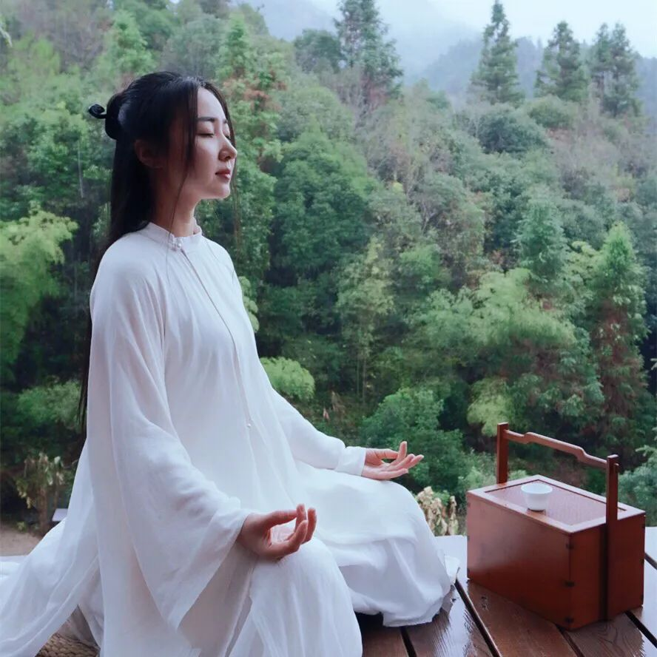

12. 闭目神游

静坐闭目，给想象插上翅膀，心灵与天籁之声窃窃私语，不能日行千里，却能神行万里，这种“精神”畅游非常有益健康。

13. 闭目静息

睡眠欠佳是常有的事，遇到一时睡不着，或半夜醒来再难以入睡时，千万不要心烦意乱，即使不能入睡，静息也能达到养生的效果。

